Martes
27
de Octubre

1º de Secundaria
Formación Cívica
y Ética

La libertad: una ventana a la autonomía

Aprendizaje esperado: Distingue desafíos y tensiones del derecho a la libertad en sus espacios de convivencia,

Énfasis: Explicar qué es la libertad y sus implicaciones.

¿Qué vamos a aprender?

Revisarás acerca del derecho a la libertad: su significado y las implicaciones que conlleva ejercerlo en la vida cotidiana.

¿Qué hacemos?

Se inicia esta sesión con la siguiente pregunta: ¿Has oído o leído fábulas?, ¿sabes qué es una fábula?

Las fábulas son relatos cortos contados por un narrador y en los que pueden intervenir animales u objetos humanizados, no se sitúan ni en un tiempo ni en un lugar específico y terminan con una moraleja: enseñanza moral, consejo o pauta de conducta.

Tal vez recuerdes “El lobo y la grulla” de Esopo o “El caballo y el asno” de la Fontaine.

Lee la siguiente fabula que se titula “El elefante y el león”.

Un día, un león se encontraba en la selva muy hambriento. Tenía varios días sin comer porque no había nada en el lugar, así que decidió salir de la selva y buscar alimento.

Caminó y caminó hasta llegar a las afueras de un pueblo donde estaba un circo. Como vio animales, entró en busca de comida.

De pronto se encontró a un elefante con un aspecto formidable y lleno de vitalidad. El elefante volteó hacia el león y, al verlo tan demacrado y con la mirada triste, le dijo:

No has comido, ¿verdad? ¿Por qué no te quedas en el circo? Aquí nos dan comida, cuidados, premios y hasta nos entrenan para realizar acrobacias.

¿Y todo eso a cambio de qué?

De algo muy sencillo, de obedecer o hacer lo que te diga el domador.

El león, que estaba realmente desesperado, pensó que la idea era muy buena pues, al fin y al cabo, necesitaba comer, así que aceptó y siguió al elefante.

A la mitad del camino vio las jaulas del circo y lleno de curiosidad preguntó al elefante.

Y dime, elefante, ¿para qué son esas jaulas?

Ah, esas son nuestras casas; ahí comemos, dormimos y estamos mientras el domador no nos entrena o nos lleva a la función.

¿O sea que te encierran por mucho tiempo?

Sí. Todos los días. Lo hacen por nuestro bien, para que no nos escapemos del circo, no asustemos a los humanos y para que nadie nos haga daño.

¡Oh, no, elefante! ¡Yo aquí no me quedo, mejor me voy! Prefiero regresar a la selva, aunque no tenga qué comer.

Y diciendo esto, se dio la media vuelta y se adentró de nuevo en la selva.

- ¿Qué te pareció la fábula?
- ¿Tienes una idea general de cuál es su moraleja?

Es un relato aleccionador, porque retrata dos formas de vida diferentes: la del elefante que vive en un lugar fijo y seguro y la del león, que es más aventurero y arriesgado. La moraleja tiene que ver con la libertad.

Así es la moraleja tiene que ver con la libertad. De manera precisa se puede expresar así: “Toma tus decisiones con libertad”.

Pues el león defendió su libertad “contra viento y marea”, mientras que el elefante no lo hizo.

¿Por qué consideras que el león defiende su libertad y el elefante no?

La respuesta que quizás diste es porque el león prefirió no tener comida antes que estar encerrado en el circo, mientras que el elefante prefirió el cautiverio. Si consideras que ser libre es no estar encerrado en un lugar, entonces ¿el elefante no es libre?

Tanto el león como el elefante son libres porque tomaron una decisión de vida. La del primero fue mantenerse en la selva, mientras que la del segundo fue estar en un lugar donde se siente bien y lo alimentan. En ambos casos habría que pensar si son totalmente libres o su libertad está condicionada.

Después de leer el párrafo anterior te preguntarás: ¿entonces nadie es totalmente libre?

Para responder esta pregunta, lo primero que tienes que hacer es comprender qué significa la libertad.

Antes de responder, observa el siguiente video. Analiza la situación del diálogo entre Luisito y Juanita sobre el tema para que puedas dar una respuesta a esta pregunta.

- VIDEO: El valor de la libertad
https://youtu.be/dTlOjuhvmHc

El primer punto que se resalta del diálogo es que la libertad está relacionada con una condición, la de la no esclavitud.

La esclavitud se define como la relación que se establece entre dos individuos, que implica el completo y absoluto dominio de uno hacia el otro.

Como recordarás, a lo largo de la historia han sido varias las declaraciones y los documentos expedidos para prohibir la esclavitud en todas sus formas. México, por ejemplo, suprimió la esclavitud desde el movimiento de independencia en el siglo XIX y el mundo contemporáneo lo hizo en la Convención sobre la Esclavitud de 1926.

En el primer artículo de la citada Convención se dice que: “La esclavitud es el estado o condición de un individuo sobre el cual se ejercen los atributos del derecho de propiedad o algunos de ellos”.

Además de la esclavitud, hay otros elementos que se deben considerar para comprender qué es la libertad y tienen que ver con el reconocimiento al derecho natural de los seres humanos a ser tratados con dignidad.

Este derecho, que se establece en el artículo primero de la Declaración Universal de Derechos Humanos, aprobada por la Organización de las Naciones Unidas en 1948, dice así:

Artículo 1º
Todos los seres humanos nacen libres e iguales en dignidad y derechos y, dotados como están de razón y conciencia, deben comportarse fraternalmente los unos con los otros.

“Está prohibida la esclavitud en los Estados Unidos Mexicanos. Los esclavos del extranjero que entren al territorio nacional alcanzarán, por este solo hecho, su libertad y la protección de las leyes.
Queda prohibida toda discriminación motivada por origen étnico o nacional, el género, la edad, las discapacidades, la condición social, las condiciones de salud, la religión, las opiniones, las preferencias sexuales, el estado civil, cualquier otra que atente contra la dignidad humana y tenga por objeto anular o menoscabar los derechos y libertades de las personas”.

¿Conocías el contenido de estos artículos?

En dichos artículos se reconoce que todas las personas, tienen derechos por el simple hecho de ser humanos y merecen respeto.

Responde el siguiente ejercicio. Identifica cuáles sí son derechos.

- Debes recibir información confiable y adecuada a tu edad. Sí ( ) No ( )
- Es necesario tener descanso y protección para conservar tu salud física y emocional. Sí ( ) No ( )
- Sólo puedes expresar tu opinión a través de los medios de comunicación. Sí ( ) No ( )
- Puedes tener tus propias creencias. Sí ( ) No ( )

Respuestas
1) Si
2) Si
3) No
4) Si

Las respuestas se relacionan con la capacidad de decisión sobre tu propia vida y tus derechos a ser informado, a decir lo que sientes y opinas y a tener tus propias creencias. ¿Respondiste correctamente? ¡Claro!, porque tú conoces tus derechos.

Hay más acerca del derecho a la libertad. Éste también se refiere a que tú puedes actuar y ser como quieres y a hacer uso de esa libertad en forma responsable; es decir, respetando la ley y el derecho de los demás a ejercer su libertad.

¿Recuerdas cómo define Luisito la libertad cuando Juanita le pregunta? Él le dice que:
“La libertad es la facultad natural que tienen todos los seres humanos de obrar de una u otra manera, por lo que son responsables de sus actos”.

Ser libres, significa que tú puedes elegir entre lo que deseas, lo que puedes y lo que debes hacer, siempre y cuando no dañes el derecho de los demás y las circunstancias te lo permitan.

Revisa el siguiente ejemplo:

Javier, un adolescente de segundo de secundaria, quería un videojuego nuevo. Después de ahorrar por un tiempo llegó el día de la compra. Decidió ir a la tienda al salir de la escuela y así se lo comentó a su mamá, sin darse cuenta que tres de sus amigos lo habían escuchado. Estos decidieron hacerle una broma. Tomaron el dinero de la mochila de Javier “para hacerlo sufrir un poco” y pensaron devolverlo después.

Fue tal la angustia de Javier al no encontrar el dinero en la mochila que comenzó a llorar desolado.

Este ejemplo te permite reflexionar un poco más acerca de la libertad centrando el análisis en las acciones de los amigos de Javier

- ¿Entrarías en el juego de esconder el dinero?, ¿por qué?
- ¿Al tomar esta decisión están ejerciendo su derecho a la libertad?, ¿por qué?

Lee las respuestas de algunos adolescentes que participaron en la sección La voz de la juventud.

Preguntas |  | Juan | Sandra | Lulú
¿Entrarías en el juego de esconder el dinero? ¿Por qué? |  | Si considero que solamente es un juego y sería divertido ver la angustia de Javier.  https://aprendeencasa.sep.gob.mx/multimedia/RSC/Video/202010/202010-RSC-LgbBpIhUCx-FCYE1_B1__PG1_SEM_10_AUDIO1A.mp4 | No está bien que tomemos cosas que no nos pertenecen y menos poner en juego mi conducta en la escuela.  https://aprendeencasa.sep.gob.mx/multimedia/RSC/Video/202010/202010-RSC-m7qX1PPVYu-FCYE1_B1__PG1_SEM_10_AUDIO2A.mp4 | No me parece que sea una broma, más bien es una falta de respeto para mi compañero y sus pertenencias.  https://aprendeencasa.sep.gob.mx/multimedia/RSC/Video/202010/202010-RSC-JzE8w9WjaV-FCYE1_B1__PG1_SEM_10_AUDIO3A.mp4
¿Al tomar esta decisión, estás ejerciendo tu derecho a la libertad? ¿Por qué? |  | Si porque nadie me obligó a tomar la decisión de entrar al juego.  https://aprendeencasa.sep.gob.mx/multimedia/RSC/Video/202010/202010-RSC-npYSGfVank-FCYE1_B1__PG1_SEM_10_AUDIO1B.mp4 | Si porque yo decido con libertad y asumo las consecuencias de mis actos.  https://aprendeencasa.sep.gob.mx/multimedia/RSC/Video/202010/202010-RSC-DqTilqKKsy-FCYE1_B1__PG1_SEM_10_AUDIO2B.mp4 | Si porque yo tomo mis propias decisiones sin dejarme influenciar por los demás y me responsabilizo de mis actos.  https://aprendeencasa.sep.gob.mx/multimedia/RSC/Video/202010/202010-RSC-FnsoLq3cpA-FCYE1_B1__PG1_SEM_10_AUDIO3B.mp4

Mientras el primer participante considera divertido el juego, las otras dos participantes no lo hacen y reflexionan en no dañar a otros, y hablan de las consecuencias de sus actos. Coinciden en que son libres por haber tomado la decisión de participar o no en la broma. ¿A cuál de las dos posturas te sumarías tú?

De la forma en que actúes no debes olvidar que la libertad tiene límites; y que debes ser consciente de lo que debes y no debes hacer para conducirte de manera ética, siguiendo tu propio criterio de forma independiente y autónoma, sin dañar la integridad de los demás.

También debes tomar en cuenta que para ejercer tu libertad necesitas respetar los derechos de las demás personas, asumiendo la responsabilidad de tus actos, es decir, comprometido ante las consecuencias que surjan de tus decisiones tomadas.

La libertad es un derecho que se debe garantizar a todos los miembros de la sociedad; es por ello que la Constitución Política de los Estados Unidos Mexicanos y la Ley General de los Derechos de las Niñas, Niños y Adolescentes reconocen un conjunto de libertades.

Observa el siguiente video para que conozcas más acerca del conjunto de libertades que tienes de manera individual y colectiva. Toma nota sobre ello.

- El derecho a la libertad
https://www.youtube.com/watch?v=NKOqbjwyDpg&t=65s

En el video se retoman algunas de las ideas que ya se han expuesto en esta sesión, como que la libertad es una facultad del ser humano de comportarse de una manera u otra y cómo puede ejercerse este derecho, pero también te brinda nueva información, como el conocimiento de que tienes dos tipos de libertades: la colectiva y la individual.

Como individuo tienes libertades, lee a qué se refiere cada una:

- La libertad física significa que nadie debe vivir en esclavitud. Tampoco sufrir prisión, a menos que se determine mediante un juicio justo.

- La libertad para elegir sobre la vida sexual y la reproducción se refiere a formar una familia, tener o no tener hijos, cuántos y cuándo.

- Libre acceso a la información, esto se refiere a que tienes acceso a lo que hace el gobierno, al uso de las tecnologías y los medios de comunicación.

- Como persona que perteneces a grupos diversos, tienes derecho de libertad a manifestarte y reunirte pacíficamente. Por ello, la libertad para asociarse hace referencia a reunirse con otras personas para fines pacíficos y legales.

- Libertad de pensamiento, a pensar y creer en lo que se desees sin temor ni presiones. Lo que te lleva a la libertad para manifestar tus ideas, es decir, hablar, escribir, expresarte, siempre que no dañes los derechos de otros.

Tienes el derecho de la libertad en todas estas formas y lo ejerces cuando decides cómo pensar, sentir y actuar.

Reflexiona en las siguientes situaciones, identifica qué tipo de libertad ejercen los protagonistas y piensa cómo reaccionarías ante el suceso.

- Los amigos de Arturo se burlan de él porque nunca ha tenido relaciones sexuales. Para él es normal, ya que apenas tiene 14 años; sin embargo, algunos de ellos presumen que ya tuvieron relaciones e insisten para que él tenga relaciones sexuales.

¿Piensa qué tipo de derecho está ejerciendo Arturo y qué harías si estuvieras en su lugar?

Tal vez, si tú fueras Arturo no harías caso a tus amigos porque, como ya se explicó, eres libre de elegir cómo ejercer tu sexualidad.

- Beatriz, una amiga de Brenda, que tiene muchos problemas familiares y está planeando irse de su casa. Pero no quiere irse sola, así que le pide a Brenda que se vayan juntas y ella no lo quiere hacer.

Quizás consideres que Brenda debe ejercer su derecho a la libertad de pensamiento y no dejarse influenciar por otros para tomar sus decisiones, pensar de manera autónoma, de no ser así tendrá que afrontar la responsabilidad de sus actos.

Hasta este momento se han abordado algunas características del derecho a la libertad. Para hacer una recapitulación de lo aprendido.

Consulta tu libro de Formación Cívica y Ética para complementar tus ideas y la información que se ha tratado en esta sesión.

Si puedes, consulta de manera electrónica información relativa a la libertad y sus implicaciones, analízala de manera crítica, así puedes ejercer tu derecho al libre acceso a la información. Toma nota de aquella información que te interese y responde a tus inquietudes siempre considerando el respeto a ti misma o mismo y hacia las demás personas.

Recuerda que la libertad es la capacidad de poder actuar de acuerdo con tu propia voluntad responsabilizándote de tus decisiones y siempre respetando los derechos de los demás. No olvides que:

LA LIBERTAD ES UN DERECHO QUE TE PERMITE ACTUAR Y PENSAR CÓMO QUIERES SER.

El Reto de Hoy:

Elabora un organizador gráfico.

Recuerda que siempre se elabora con las ideas clave, se comparte un ejemplo.
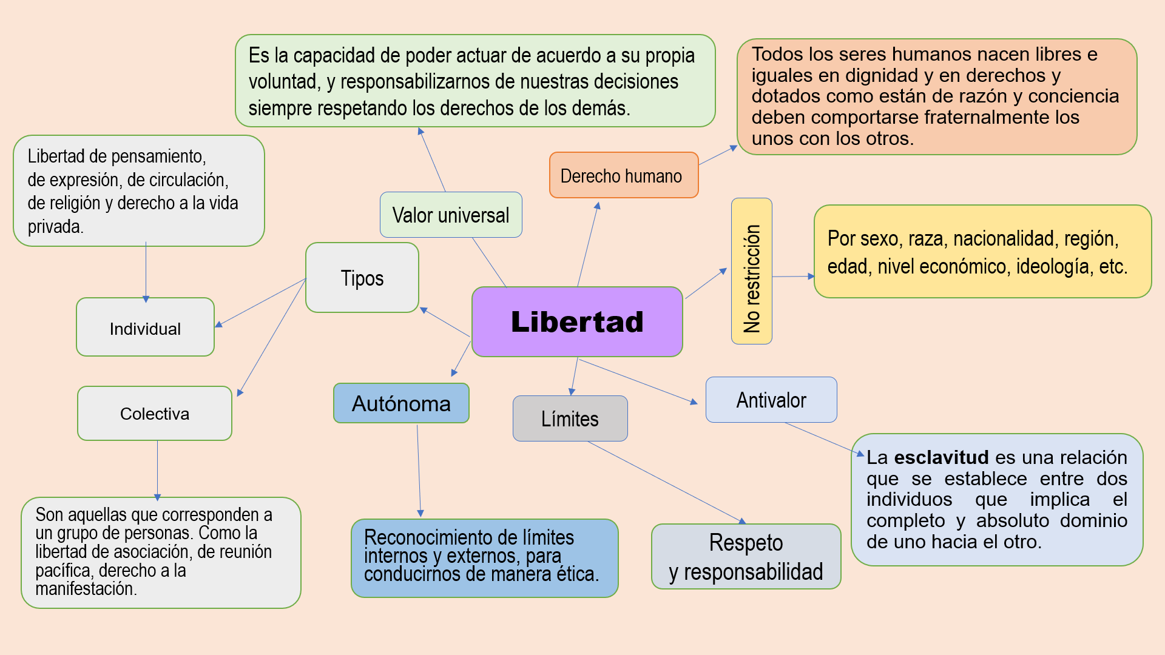

- En él se consigna la libertad como un valor universal que consiste en poder actuar de acuerdo a tu voluntad, pero con responsabilidad ante tus acciones y con respeto a los demás.

- Se explica que la libertad es un derecho de todos los seres humanos desde el nacimiento y considera los tipos de libertad, tanto la individual como la colectiva, y se ejemplificaron.

- Para elaborar el mapa también se tomó en cuenta la autonomía y los límites que deben tener para ejercerla con respeto a los demás.

- Con el fin de completar el mapa se agregaron dos ideas más, la no restricción y la definición de esclavitud, el antivalor de la libertad.

Ahora elabora el tuyo.
¡Buen trabajo!

Gracias por tu esfuerzo.

